| **Histórico de Versões** |
| --- |

| **Data** | **Versão** | **Descrição** | **Autor** | **Revisor** | **Aprovado por** |
| --- | --- | --- | --- | --- | --- |
| 05/11/2023 | 1.0 | Versão inicial | Todos | Todos | Todos |
| 09/05/2024 | 1.1 | Modificações | Todos | Todos | Todos |
| 11/12/2025 | 1.2 | Correções de bugs | Todos | Todos | Todos |
| 07/09/2026 | 2.0 | Modificações finais | Todos | Todos | Todos |
| 01/02/2027 | 2.1 | Correções finais | Todos | Todos | Todos |
| 05/06/2027 | 3.0 | Entrega do produto | Todos | Todos | Todos |
| 07/12/2027 | 3.1 | Otimizações gerais | Todos | Todos | Todos |
| 05/02/2028 | 4.0 | Versão final | Todos | Todos | Todos |

Equipe: Vitor Oliveira Ropke

| **Relação de casos de Uso** |
| --- |

1. **Diagrama de Casos de Uso**

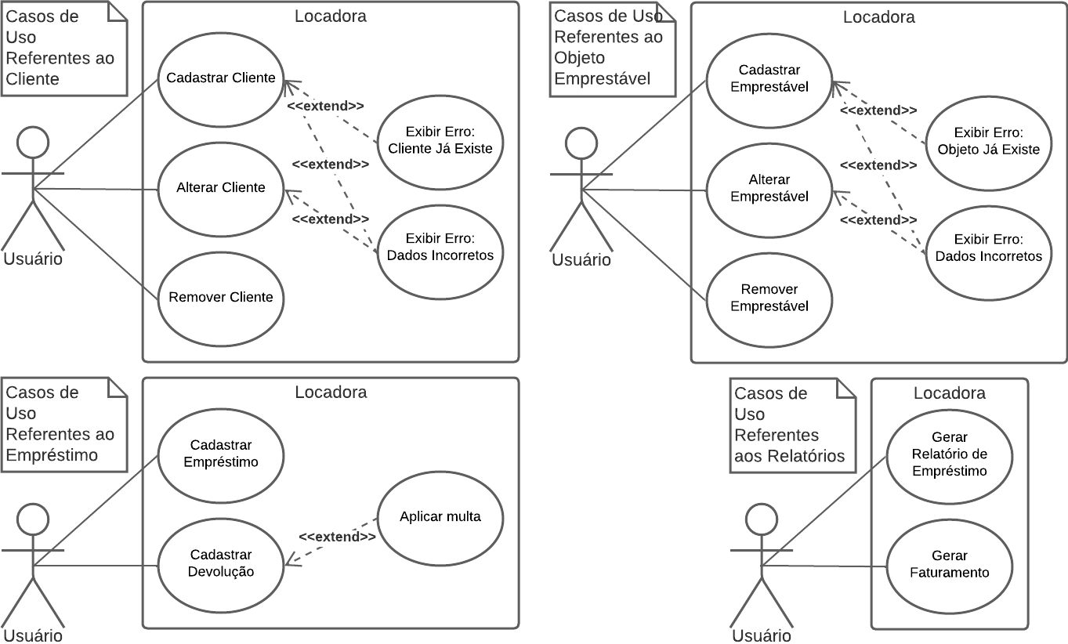

1. **Casos de Uso**
   1. **Cadastrar Cliente**

O usuário cadastra o cliente, inserindo nome, cpf, endereço(s), telefone(s) e e-mail(s).

* 1. **Alterar Cliente**

O usuário fornece os novos dados para um cliente, podendo ser qualquer atributo (nome, cpf, etc…).

* 1. **Remover Cliente**

O usuário seleciona o cliente a ser removido e deleta ele.

* 1. **Exibir erro: Usuário Já Existe**

Mostra para o usuário, uma mensagem de erro, avisando que o cliente que está sendo cadastrado, já existe (possui o mesmo CPF, que identifica os clientes).

* 1. **Exibir erro: Dados Incorretos**

Mostra para o usuário, uma mensagem de erro, dizendo que algum dado que ele informou está errado, como CPF inválido, telefone incorreto, valor negativo no preço, etc…

* 1. **Cadastrar Emprestável**

O usuário cadastra o objeto, fornecendo dados como, título, autor, ano de lançamento, valor de empréstimo, etc…

* 1. **Alterar Emprestável**

O usuário altera um produto, inserindo os novos dados.

* 1. **Remover Emprestável**

O usuário escolhe o objeto a ser removido e deleta-o.

* 1. **Cadastrar Empréstimo**

O usuário escolhe o cliente que levará os itens e os produtos a serem emprestados e registra um novo empréstimo

* 1. **Cadastrar Devolução**

O usuário seleciona um empréstimo ativo e informa o que foi devolvido em uma devolução total ou parcial de itens.

* 1. **Gerar Relatório de Empréstimo**

O usuário define um período de tempo e/ou pode escolher um cliente específico para visualizar dados estatísticos dos objetos mais emprestados, quais passaram mais tempo emprestados, qual cliente pegou emprestado mais vezes, etc…

* 1. **Gerar Faturamento**

O usuário pode selecionar um período de tempo ou escolher um mês específico, e será exibido na tela.